R1-绑定

首先，要设置好IP地址劫持,需要一台openwrt路由器将 aios-home.hivoice.cn 劫持到你的电脑的IP上。（其他方法自行解决）

路由器端：

以潘多拉openwrt固件为例操作如下：

直接ssh登陆后输入如下命令进行劫持即可。（其他固件随机）

echo "你电脑的IP地址(后边有1个空格) aios-home.hivoice.cn" > /root/Hosts_R1

uci add_list dhcp.@dnsmasq[0].addnhosts=/root/Hosts_R1

uci commit

/etc/init.d/dnsmasq restart

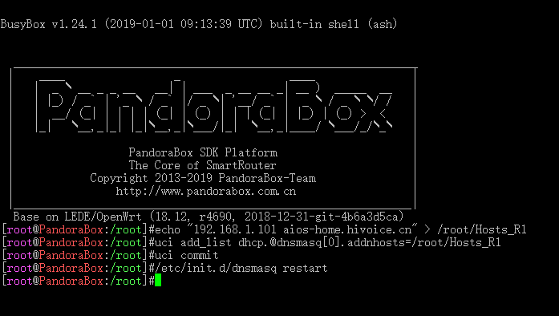

电脑端：

打开 HFS 工具，操作如下：

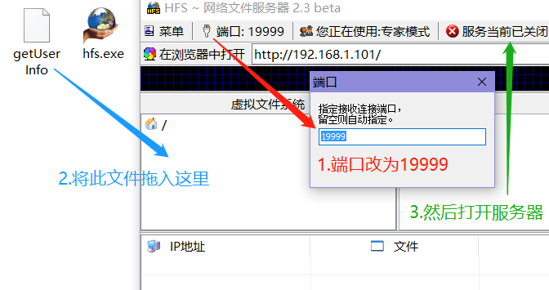

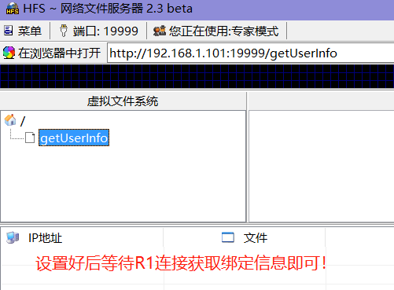

绑定步骤：

1. 打开电脑的无线网卡，启用热点(无线网卡作为有线网卡的热点)

netsh wlan start hostednetwork

netsh wlan set hostednetwork mode = allow ssid =网络名称 key=网络密码

1. 长按音箱上的按钮进入配网模式
2. 手机连接到电脑wifi热点，然后用“斐讯AI”app配置音箱，指定电脑热点的wifi
3. 完成后手机连接到路由器wifi，再次配置音箱wifi为路由器wifi

最后：将R1联网到设置好 劫持地址 的路由器wifi上等待R1获取绑定信息即可。

（注意：电脑防火墙设置为专用防止被拦截）